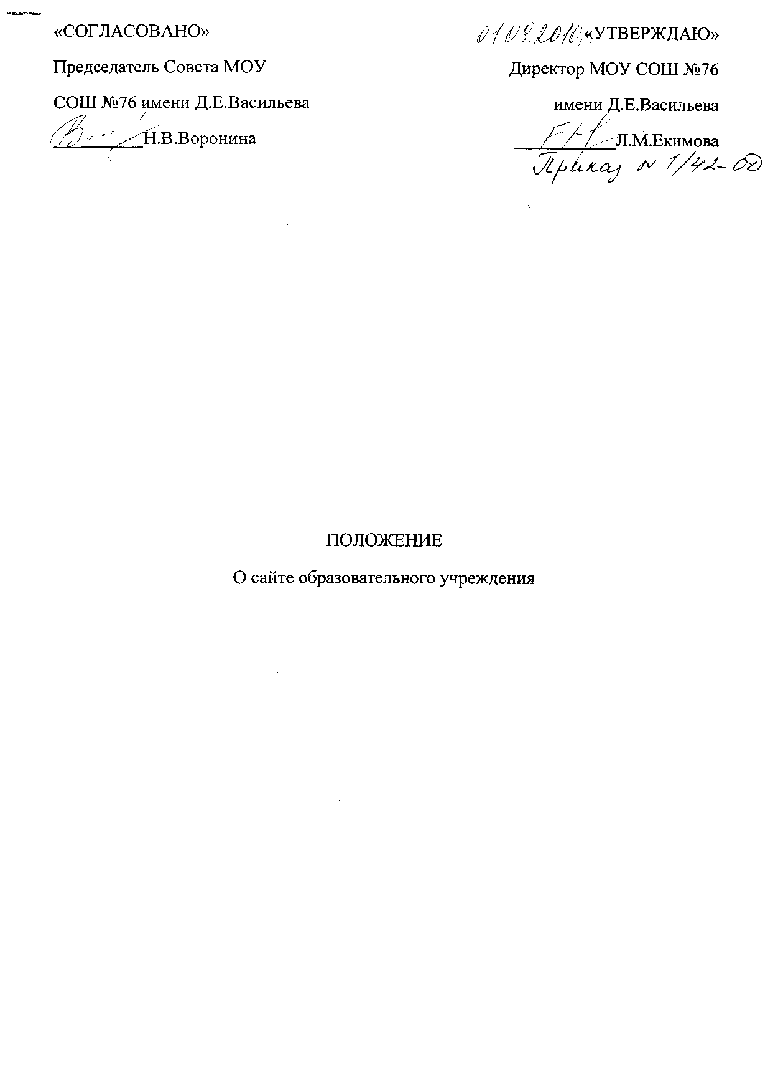

1. Общие положения
1.1. Положение определяет цели, задачи, требования к сайту образовательного учреждения, порядок организации работ по созданию и функционированию сайта образовательного учреждения.
1.2. Функционирование сайта регламентируется действующим законодательством, уставом образовательного учреждения, настоящим Положением. Настоящее Положение может быть изменено и дополнено .
1.3. Образовательное учреждение разрабатывает Положение о сайте образовательного учреждения на основе настоящего Примерного положения о сайте образовательного учреждения.
1.4. Основные понятия, используемые в Положении:
Сайт – информационный web-ресурс, имеющий четко определенную законченную смысловую нагрузку.
Web-ресурс - это совокупность информации (контента) и программных средств в Интернет, предназначенные для определенных целей.
Разработчик сайта – физическое лицо или группа физических лиц, создавших сайт и поддерживающих его работоспособность и сопровождение.
1.5. Информационные ресурсы сайта формируются как отражение различных аспектов деятельности образовательного учреждения.
1.6. Сайт содержит материалы, не противоречащие законодательству Российской Федерации, Мурманской области.
1.7. Информация, представленная на cайте, является открытой и общедоступной, если иное не определено специальными документами.
1.8. Права на все информационные материалы, размещенные на сайте, принадлежат образовательному учреждению, кроме случаев, оговоренных в Соглашениях с авторами работ.
1.9. Концепция и структура сайта обсуждается всеми участниками образовательного процесса на заседаниях органов самоуправления образовательного учреждения.
1.10. Структура сайта, состав рабочей группы – разработчиков сайта, план работы по разработке и функционированию сайта, периодичность обновления сайта, формы и сроки предоставления отчета о функционировании сайта утверждаются руководителем образовательного учреждения.
1.11. Общая координация работ по разработке и развитию сайта возлагается на заместителя руководителя, отвечающего за вопросы информатизации образовательного учреждения.
1.12. Ответственность за содержание информации, представленной на сайте, несет руководитель образовательного учреждения.
1.13. Финансирование создания и поддержки сайта осуществляется за счет финансовых средств образовательного учреждения.
2. Цели и задачи сайта
2.1.Сайт образовательного учреждения создается с целью оперативного и объективного информирования общественности о деятельности образовательного учреждения.
2.2. Создание и функционирование сайта образовательного учреждения направлены на решение следующих задач:
- формирование целостного позитивного имиджа образовательного учреждения;
- совершенствование информированности граждан о качестве образовательных услуг в учреждении;
- создание условий для взаимодействия участников образовательного процесса, социальных партнеров образовательного учреждения;
- осуществление обмена педагогическим опытом;
- стимулирование творческой активности педагогов и обучающихся.
3. Структура сайта
На сайте образовательного учреждения представлена следующая информация:
3.1. Общие сведения
      - Адрес образовательного учреждения
      - Краткая информация о направлениях деятельности
      - Информация об администрации и педагогическом коллективе
      - Контактная информация для связи с образовательным учреждением
3.2. Информация для поступающих в образовательное учреждение
      - Образовательная программа
      - Устав школы
      - Правила приема, список необходимых документов
      - Подготовительные курсы, дни открытых дверей
      - Обучающие материалы для поступающих в образовательное учреждение
3.3. История образовательного учреждения, традиции, достижения, отзывы прессы
3.4. Органы самоуправления образовательного учреждения
3.5. Публичный доклад
3.6. Новости, объявления
3.7. Учебная деятельность
      - Учебный план
      - Расписание уроков
      - Расписание экзаменов
      - Достижения учащихся.
3.8. Внеурочная и досуговая деятельность
      - Участие образовательного учреждения в проектах
      - Дополнительные занятия, кружки, секции
      - Музей образовательного учреждения
      - Мероприятия
3.9. Педагогическая мастерская
      - Методические разработки педагогов
      - Учебные материалы и презентации
      - Тематические обзоры образовательных ресурсов
3.10. Творчество обучающихся
      - Школьная газета «Ритм»
      - Учебно-исследовательские и реферативные работы
      - Творческие работы
      - Презентации
3.11. Фотоальбом
3.12. Информация о выпускниках
3.13. Родительская страница
3.14. Гостевая книга
4. Организация разработки и функционирования сайта
4.1. Для обеспечения разработки и функционирования сайта создается рабочая группа разработчиков сайта.
4.2. В состав рабочей группы разработчиков сайта включены:
- заместитель директора по УВР Воронкова С.А.
- заместитель директора по ВР Семяшкина О.С.
- заместитель директора по ВР Королёва Н.А.
- специалист по информатике и ИКТ Иванова Е.П.
- редактор школьной газеты «Ритм» Покаляева С.И.
- руководитель школьного музея Королёва М.В.
4.3. Из числа членов рабочей группы разработчиков сайта назначаются:
4.3.1. Администратор, курирующий сайт – Воронкова С.А.
- координирует деятельность рабочей группы;
- контролирует и корректирует работу редактора сайта и Web-мастера, Web-администратора;
- обладает правом «вето» на публикацию любой информации на сайте.
4.3.2. Редактор – Покаляева С.И.
- редактирует информационные материалы;
- санкционирует размещение информационных материалов на сайте;
- создает сеть корреспондентов;
- оформляет ответы на сообщения в гостевой книге.
4.3.3. Корреспондент сайта – Семяшкина О.С., Королёва Н.А., Королёва М.В., Покаляева С.И.
- собирает информацию для размещения на сайте;
- оформляет статьи и другие информационные материалы для сайта.
4.3.4. Web-мастер – Иванова Е.П.
- осуществляет разработку дизайна сайта;
- осуществляет создание Web–страниц;
- своевременно размещает информацию на сайте.
4.3.5. Web-администратор – Иванова Е.П.
- выполняет программно-технические мероприятия по обеспечению целостности и доступности информационных ресурсов, предотвращению несанкционированного доступа к сайт
4.4. Разработчики сайта обеспечивают качественное выполнение всех видов работ, непосредственно связанных с разработкой и функционированием сайта: разработку и изменение дизайна и структуры, размещение новой, архивирование и удаление устаревшей информации, публикацию информации, разработку новых веб-страниц, программно-техническую поддержку, реализацию политики разграничения доступа и обеспечение безопасности информационных ресурсов.
4.5. Разработчики сайта осуществляют консультирование сотрудников образовательного учреждения, заинтересованных в размещении информации на сайте, по реализации технических решений и текущим проблемам, связанным с информационным наполнением соответствующего раздела (подраздела).
4.6. Информация, предназначенная для размещения на сайте, предоставляется Администратору.
4.7. Текущие изменения структуры сайта осуществляет Web-Администратор.
5. Права и обязанности
5.1. Разработчики сайта имеют право:
  - вносить предложения администрации образовательного учреждения по развитию структуры, функциональности и информационного наполнения сайта по соответствующим разделам (подразделам);
  - запрашивать информацию, необходимую для размещения на сайте у администрации образовательного учреждения.
5.2. Разработчики сайта обязаны:
  - выполнять свои функциональные обязанности в соответствии с планом работы по созданию и поддержке сайта;
  - представлять отчет о проделанной работе.
6. Ответственность. Ответственность за достоверность информации несет администрация школы, за текущее сопровождение сайта ответственность несет администратор сайта.
Cчитать официальным сайтом школы Web-сайт МОУ СОШ №76 www.edu.lesnoy.ru/sch76

